2019年度

四川省

宣汉县老君乡中心校

部门决算
目录

公开时间：2020年11月11日

第一部分 部门概况
一、基本职能及主要工作……………………………………………………4
二、机构设置…………………………………………………………………4
第二部分度部门决算情况说明
一、收入支出决算总体情况说明……………………………………………5
二、收入决算情况说明………………………………………………………5
三、支出决算情况说明………………………………………………………6
四、财政拨款收入支出决算总体情况说……………………………………7
五、一般公共预算财政拨款支出决算情况说明……………………………8
六、一般公共预算财政拨款基本支出决算情况说明………………………10
七、“三公”经费财政拨款支出决算情况说明……………………………10
八、政府性基金预算支出决算情况说明……………………………………12
九、 国有资本经营预算支出决算情况说明………………………………12
十、其他重要事项的情况说明 ……………………………………………12
第三部分 名词解释………………………………………………………………20第四部分 附件……………………………………………………………………23
第五部分 附表……………………………………………………………………29
一、收入支出决算总表
二、收入决算表
三、支出决算表
四、财政拨款收入支出决算总表
五、财政拨款支出决算明细表
六、一般公共预算财政拨款支出决算表
七、一般公共预算财政拨款支出决算明细表
八、一般公共预算财政拨款基本支出决算表
九、一般公共预算财政拨款项目支出决算表
十、一般公共预算财政拨款“三公”经费支出决算表
十一、政府性基金预算财政拨款收入支出决算表
十二、政府性基金预算财政拨款“三公”经费支出决算表
十三、国有资本经营预算支出决算表

第一部分 部门概况

一、基本职能及主要工作

（一）主要职能。
全面贯彻国家教育方针，培养学生的创新精神与实践能力，使之成为社会主义事业的建设者和接班人。我校负责老君辖区近2万余人口的义务教育的学历教育。

（二）2019年重点工作完成情况。

学校坚持正确的办学思想，走协调发展、内涵发展之路。坚持以人为本，内强素质，外树形象；坚持以教科研为先导，德育为重点，教学为中心,信息技术为载体，确立“为学生的发展而教育”的办学思想和“以德为先，以育人为本，丰富内涵，办出特色”的办学思路。同时学校秉承“文明、守纪、求实、创新”的校风，形成“严谨、扎实”之教风，倡导“勤、钻、实、恒”之学风。注重师德建设，完善管理体系，实现全方位育人。学校不断丰富文化底蕴，引领文明校风建设。更新观念，深化教学改革，强化教学管理，突出办学特色。

二、机构设置
宣汉县老君乡中心校有独立编制机构数1个，独立核算机构数1个。下属二级单位0个。全校编制61人，其中小学编制45人，初中编制数16人，年末实有在职教师67人，退休教师53人，遗属14人，年末在校学生864人。学校校长欧德国，专职副书记一名：向守伟，副校长二名：夏泽利、夏泽平，中层有教务正副主任3人，办公室负责人1人，总务处主任1人，安办主任1人，政教处正副主任各1人。

第二部分 2019年度部门决算情况说明
- 收入支出决算总体情况说明
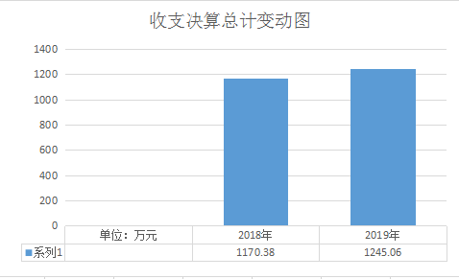
2019年度收入总计1245.06万元，其中财政拨款收入1245.06万元，占100%，较上年增加6%。本年支出1245.06万元，其中财政拨款支出1245.06万元，占100%，较上年增加6%。
（图1：收、支决算总计变动情况图）（柱状图）
- 收入决算情况说明

2019年本年收入合计1245.06万元，其中：一般公共预算财政拨款收入1242.06万元，占99.8%；政府性基金预算财政拨款收入3万元，占0.2%；上级补助收入0万元，占0%；事业收入0万元，占0%；经营收入0万元，占0%；附属单位上缴收入0万元，占0%；其他收入0万元，占0%。
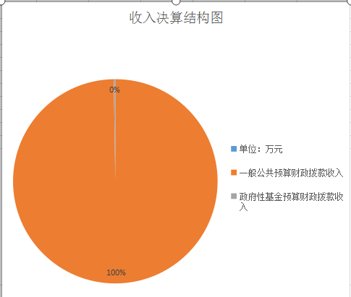
（图2：收入决算结构图）（饼状图）
- 支出决算情况说明

2019年本年支出合计1245.06万元，其中：基本支出1055.93万元，占85%；项目支出189.13万元，占15%；上缴上级支出0万元，占0%；经营支出0万元，占0%；对附属单位补助支出0万元，占0%。

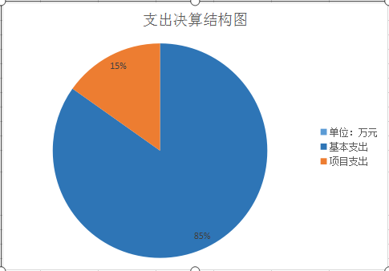
（图3：支出决算结构图）（饼状图）

四、财政拨款收入支出决算总体情况说明
2019年财政拨款收、支总计1245.06万元。与2018年相比，财政拨款收、支总计各增加74.52万元，增长6%。主要变动原因是教师人数增加。

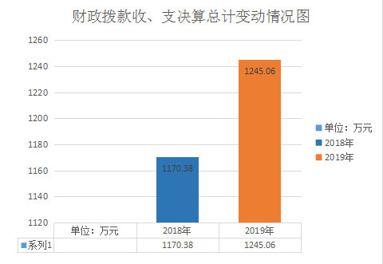
（图4：财政拨款收、支决算总计变动情况）（柱状图）

五、一般公共预算财政拨款支出决算情况说明

（一）一般公共预算财政拨款支出决算总体情况
2019年一般公共预算财政拨款支出1242.06万元，占本年支出合计的100%。与2018年相比，一般公共预算财政拨款增加74.52万元，增长6%。主要变动原因是加大教育投资力度。
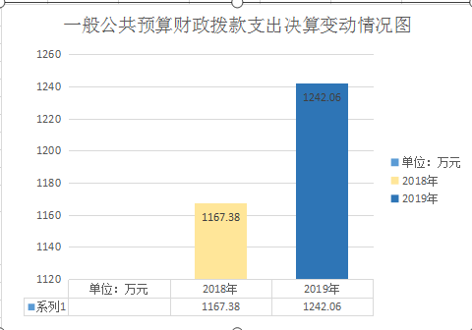
（图5：一般公共预算财政拨款支出决算变动情况）（柱状图）

（二）一般公共预算财政拨款支出决算结构情况
2019年一般公共预算财政拨款支出1242.06万元，主要用于以下方面:一般公共服务（类）支出0万元，占0%；教育支出（类）1042.65万元，占83.95%；科学技术（类）支出0万元，占0%；文化旅游体育与传媒（类）支出0万元，占0%；社会保障和就业（类）支出88.96万元，占7.16%；卫生健康支出38.81万元，占3.12%；住房保障支出71.65万元，占5.77%。
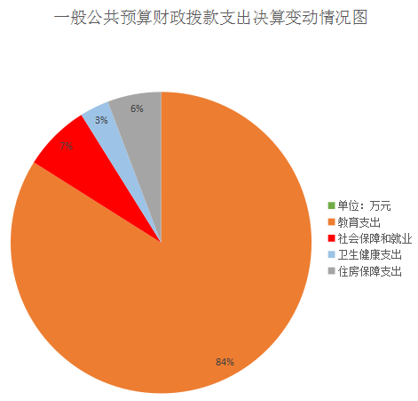
（图6：一般公共预算财政拨款支出决算结构）（饼状图）

（三）一般公共预算财政拨款支出决算具体情况

2019年一般公共预算支出决算数为1245.06，完成预算100%。其中：
1.教育（类）205（款）02（项）: 支出决算为1042.65万元，完成预算100%。
2.社会保障和就业（类）208（款）0505（项）: 支出决算为88.96万元，完成预算100%。
3.卫生健康（类）210（款）1102（项）:支出决算为38.81万元，完成预算100%。
4.住房保障（类）221（款）0201（项）:支出决算为71.65万元，完成预算100%。

六、一般公共预算财政拨款基本支出决算情况说明
2019年一般公共预算财政拨款基本支出1055.93万元，其中：
人员经费939.74万元，主要包括：基本工资301.53、万元、津贴补贴93.08万元、绩效工资202.43万元、机关事业单位基本养老保险缴费88.96万元、其他社会保障缴费9.84万元、其他工资福利支出122.01万元、、医疗保险缴费38.81、住房公积金71.65万元、其他对个人和家庭的补助支出11.42万元等。
日常公用经费116.19万元，主要包括：办公费63.56万元、水费3.54万元、电费5.22万元、差旅费4.11万元、维修（护）费23.99万元、培训费6.21万元、公务接待费1.48万元、工会经费2.94万元、其他商品和服务支出5.14万元等。

七、“三公”经费财政拨款支出决算情况说明

（一）“三公”经费财政拨款支出决算总体情况说明
2019年“三公”经费财政拨款支出决算为1.48万元，完成预算100%。

（二）“三公”经费财政拨款支出决算具体情况说明
2019年“三公”经费财政拨款支出决算中，因公出国（境）费支出决算0万元，占0%；公务用车购置及运行维护费支出决算0万元，占0%；公务接待费支出决算1.48万元，占100%。具体情况如下：
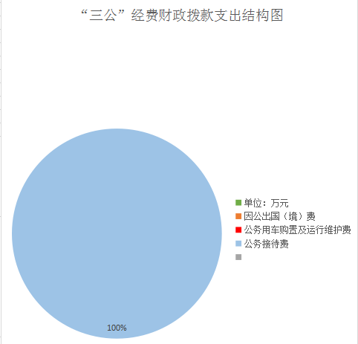
（图7：“三公”经费财政拨款支出结构）（饼状图）
- 因公出国（境）经费支出0万元。
- 2.公务用车购置及运行维护费支出0万元。
- 公务接待费支出1.48万元，完成预算100%。公务接待费支出决算比2018年减少0.05万元，下降0.01%。主要原因是减少接待开支。
4.国内公务接待支出0万元。

八、政府性基金预算支出决算情况说明
2019年政府性基金预算拨款支出3万元。
- 国有资本经营预算支出决算情况说明
2019年国有资本经营预算拨款支出0万元。

十、其他重要事项的情况说明

（一）机关运行经费支出情况
2019年，老君乡中心校无机关运行经费支出。

（二）政府采购支出情况
2019年，老君乡中心校无政府采购支出总额。

（三）国有资产占有使用情况
截至2019年12月31日，老君乡中心校共有车辆0辆，无单价50万元以上通用设备。

（四）预算绩效管理情况。
根据预算绩效管理要求，本部门（单位）在年初预算编制阶段，组织对4个项目开展了预算事前绩效评估，对4个项目编制了绩效目标，预算执行过程中，选取4个项目开展绩效监控，年终执行完毕后，对4个项目开展了绩效目标完成情况梳理填报。
本部门按要求对2019年部门整体支出开展绩效自评，从评价情况来看预算编编制、执行、管理严格按照程序进行支出符合部门预算批复的用途，无截留、挤占、挪用、虚列支出等情况。本部门还自行组织了4个项目绩效评价，从评价情况来看项目资金做到了专款专用，涉及资金189.13万元，严格按照文件精神执行，合理使用项目资金。
- 项目绩效目标完成情况。
本部门在2019年度部门决算中反映“贫困寄宿生生活补助、”学前教育免保教费” 、“营养餐改善补助资金”、“大型维修”等4个项目绩效目标实际完成情况。
- 贫困寄宿生生活补助项目绩效目标完成情况综述。项目全年预算数69.38万元，执行数为69.38万元，完成预算的100%。通过项目实施，保障了山区贫困学生吃饭难的问题，为贫困寄宿生家庭缓解了经济压力。在发放的过程中，学校严格按照文件精神，及时发放，足额发放。发现的主要问题：无。下一步改进措施：固定法定监护人，督促家长（监护人）为其办理银行卡，实行打卡直发。
- 学前教育免保教费项目绩效目标完成情况综述。项目全年预算数30.33万元，执行数为30.33万元，完成算的100%。在发放的过程中，学校严格按照文件精神，及时发放，足额发放。发现的主要问题：无。下一步改进措施：无。
- 营养餐改善资金项目绩效目标完成情况综述。项目全年预算数69.12万元，执行数为69.12万元，完成预算的100%。通过项目实施增强了学生身体素质，促进了学生的健康成长。发现的主要问题：有部分学生不愿意吃营养餐。下一步改进措施：提供饭菜质量，使学生愿吃，乐吃。
- 大型维修及建设项目绩效目标完成情况综述。项目全年预算数20.3万元，执行数为20.3万元，完成预算的100%。通过项目的实施，保障了校舍安全，完善了校舍的使用功能，校舍维修严格按照审批程序，接受财政监管。发现的主要问题：无。下一步改进措施：无。

项目支出绩效目标完成情况表
(2019 年度)
项目名称 |  |  | 贫困寄宿生生活补助
预算单位 |  |  | 宣汉县老君乡中心校
预算执行情况(万元) | 预算数: |  | 69.38万元 | 执行数: | 69.38万元
 | 其中-财政拨款: |  | 69.38万元 | 其中-财政拨款: | 69.38万元
 | 其它资金: |  | 0 | 其它资金: | 0
年度目标完成情况 | 预期目标 |  |  | 实际完成目标
 | 贫困寄宿生生活补助的实施，能有效解决家庭贫困的学生上学远，经济困难的问题，也缓解了家庭贫困的学生的经济压力。完善了校舍使用功能，保障了学生在校活动的安全。 |  |  | 严格按照预算管理使用资金，做到专款专用，贫困寄宿生生活补助落实到位，完善了校舍使用功能，保障了学生在校活动的安全
绩效指标完成情况 | 一级指标 | 二级指标 | 三级指标 | 预期指标值(包含数字及文字描述) | 实际完成指标值(包含数字及文字描述)
 | 项目完成指标 | 数量指标 | 小学阶段补助人数 | 预计补助874人次 | 已补助874人次
 | 项目完成指标 | 数量指标 | 小学阶段建档立卡贫困户学生已补助人数 | 预计补助321人 | 已补助321人次
 | 项目完成指标 | 数量指标 | 小学阶段建档立卡贫困户寄宿学生补助人数占小学阶段补助人数的比例 | 37% | 37%
 | 项目完成指标 | 时效指标 | 资助经费及时发放率 （ 100%） | 100% | 100%
 | 项目完成指标 | 成本指标 | 补助资金及时足额发放率 | 100% | 100%
 | 效益指标 | 成本指标 | 义务教育阶段小学寄宿学生每学期人均补助标准 | 500元/期 | 500元/期
 | 效益指标 | 社会效益  指标 | 义务教育阶段寄宿学生得到补助的比例 | 60% | 60%
 | 效益指标 | 社会效益  指标 | 建档立卡贫困户子女全程全部接受资助的比例（≥%） | 16% | 16%
 | 效益指标 | 社会效益  指标 | 政策知晓率 | 100% | 100%
 | 满意度指标 | 服务对象  满意度指标 | 接受义务教育阶段寄宿学生补助学生满意度 | 100% | 100%
 | 满意度指标 | 服务对象  满意度指标 | 接受义务教育阶段寄宿学生补助家长满意度 | 100% | 100%
项目支出绩效目标完成情况表
(2019 年度)
项目名称 |  |  | 学前教育免保教费项目
预算单位 |  |  | 宣汉县老君乡中心校
预算执行情况(万元) | 预算数: |  | 30.33万元 | 执行数: | 30.33万元
 | 其中-财政拨款: |  | 30.33万元 | 其中-财政拨款: | 30.33万元
 | 其它资金: |  | 0 | 其它资金: | 0
年度目标完成情况 | 预期目标 |  |  | 实际完成目标
 | 学前教育免保教费的实施，能有效解决学生经济困难的问题，也缓解了家庭贫困的学生的经济压力。 |  |  | 严格按照预算管理使用资金，做到专款专用学前教育免保教费落实到位.
绩效指标完成情况 | 一级指标 | 二级指标 | 三级指标 | 预期指标值(包含数字及文字描述) | 实际完成指标值(包含数字及文字描述)
 | 项目完成指标 | 数量指标 | 幼儿阶段补助人数 | 预计补助607人次 | 已补助607人次
 | 项目完成指标 | 数量指标 | 幼儿阶段建档立卡贫困户学生已补助人数 | 预计补助167人 | 已补助267人次
 | 项目完成指标 | 数量指标 | 幼儿阶段建档立卡贫困户占幼儿阶段补助人数的比例 | 28% | 28%
 | 项目完成指标 | 时效指标 | 资助经费及时发放率 （ 100%） | 100% | 100%
 | 项目完成指标 | 成本指标 | 补助资金及时足额发放率 | 100% | 100%
 | 效益指标 | 成本指标 | 幼儿学生每学期人均补助标准 | 500元/期 | 500元/期
 | 效益指标 | 社会效益  指标 | 幼儿学生得到补助的比例 | 100% | 100%
 | 效益指标 | 社会效益  指标 | 建档立卡贫困户子女全程全部接受资助的比例（≥%） | 11% | 11%
 | 效益指标 | 社会效益  指标 | 政策知晓率 | 100% | 100%
 | 满意度指标 | 服务对象  满意度指标 | 接受义务教育阶段寄宿学生补助学生满意度 | 100% | 100%
 | 满意度指标 | 服务对象  满意度指标 | 接受义务教育阶段寄宿学生补助家长满意度 | 100% | 100%

项目支出绩效目标完成情况表
(2019 年度)
项目名称 |  |  | 营养餐改善资金
预算单位 |  |  | 宣汉县黄金镇中心校
预算执行情况(万元) | 预算数: |  | 69.12万元 | 执行数: | 69.12万元
 | 其中-财政拨款: |  | 69.12万元 | 其中-财政拨款: | 69.12万元
 | 其它资金: |  | 0 | 其它资金: | 0
年度目标完成情况 | 预期目标 |  |  | 实际完成目标
 | 营养餐改善资金的实施，能有效解决家庭贫困的学生上学远，中午吃饭难，也缓解了家庭贫困的学生的经济压力。保障了学生在校活动的安全。 |  |  | 严格按照预算管理使用资金，做到专款专用，营养餐改善资金落实到位，保障了学生营养餐的安全
绩效指标完成情况 | 一级指标 | 二级指标 | 三级指标 | 预期指标值(包含数字及文字描述) | 实际完成指标值(包含数字及文字描述)
 | 项目完成指标 | 数量指标 | 小学阶段补助人数 | 预计补助874人 | 已补助874人
 | 项目完成指标 | 数量指标 | 中小学阶段建档立卡贫困户学生已补助人数 | 预计补助422人 | 已补助422人次
 | 项目完成指标 | 数量指标 | 中小学阶段建档立卡贫困户人数占小学阶段补助人数的比例 | 16% | 16%
 | 项目完成指标 | 时效指标 | 资助经费及时发放率 （ 100%） | 100% | 100%
 | 项目完成指标 | 成本指标 | 补助资金及时足额发放率 | 100% | 100%
 | 效益指标 | 成本指标 | 义务教育阶段小学寄宿学生每学期人均补助标准 | 4元/天 | 4元/天
 | 效益指标 | 社会效益  指标 | 学生得到补助的比例 | 100% | 60%
 | 效益指标 | 社会效益  指标 | 建档立卡贫困户子女全程全部接受资助的比例（≥%） | 16% | 16%
 | 效益指标 | 社会效益  指标 | 政策知晓率 | 100% | 100%
 | 满意度指标 | 服务对象  满意度指标 | 接受义务教育阶段学生满意度 | 100% | 100%
 | 满意度指标 | 服务对象  满意度指标 | 接受义务教育阶段学生家长满意度 | 100% | 100%
 | 效益指标 | 社会效益  指标 | 项目实施后满足当地学生上学需求 | 0 | 0
 | 效益指标 | 社会效益  指标 | 政策知晓率 | 0 | 0
 | 满意度指标 | 服务对象  满意度指标 | 学生满意度 | 0 | 0
 | 满意度指标 | 服务对象  满意度指标 | 群众满意度 | 0 | 0

2.部门绩效评价结果。
本部门按要求对2019年部门整体支出绩效评价情况开展自评，《宣汉县老君乡中心校部门2019年部门整体支出绩效评价报告》见附件。
本部门自行组织对贫困寄宿生生活补助、”学前教育免保教费” “营养餐改善补助资金”、“校舍维修”项目开展了绩效评价，《学生营养餐项目2019年绩效评价报告》见附件。（非涉密部门均需公开部门整体支出评价报告，部门自行组织的绩效评价情况根据部门实际公开，若未组织项目绩效评价，则只需说明部门整体支出绩效评价情况）

- 名词解释

1.财政拨款收入：指单位从同级财政部门取得的财政预算资金。
2.事业收入：指事业单位开展专业业务活动及辅助活动取得的收入。如…（二级预算单位事业收入情况）等。
3.经营收入：指事业单位在专业业务活动及其辅助活动之外开展非独立核算经营活动取得的收入。如…（二级预算单位经营收入情况）等。
4.其他收入：指单位取得的除上述收入以外的各项收入。主要是…（收入类型）等。
5.用事业基金弥补收支差额：指事业单位在当年的财政拨款收入、事业收入、经营收入、其他收入不足以安排当年支出的情况下，使用以前年度积累的事业基金（事业单位当年收支相抵后按国家规定提取、用于弥补以后年度收支差额的基金）弥补本年度收支缺口的资金。
6.年初结转和结余：指以前年度尚未完成、结转到本年按有关规定继续使用的资金。
7.结余分配：指事业单位按照事业单位会计制度的规定从非财政补助结余中分配的事业基金和职工福利基金等。
8、年末结转和结余：指单位按有关规定结转到下年或以后年度继续使用的资金。
9.一般公共服务（类）…（款）…（项）：指……。
10.外交（类）…（款）…（项）：指……。
11.公共安全（类）…（款）…（项）：指……。
12.教育（类）…（款）…（项）：指……。
13.科学技术（类）…（款）…（项）：指……。
14.文化体育与传媒（类）…（款）…（项）：指……。
15.社会保障和就业（类）…（款）…（项）：指……。
16.医疗卫生与计划生育（类）…（款）…（项）：指……。
17.节能环保（类）…（款）…（项）：指……。
18.城乡社区（类）…（款）…（项）：指……。
19.农林水（类）…（款）…（项）：指……。
20.交通运输（类）…（款）…（项）：指……。
21.资源勘探信息等（类）…（款）…（项）：指……。
22.商业服务业（类）…（款）…（项）：指……。
23.金融（类）…（款）…（项）：指……。
24.国土海洋气象等（类）…（款）…（项）：指……。
25.住房保障（类）…（款）…（项）：指……。
26.粮油物资储备（类）…（款）…（项）：指……。
……
……
……
（解释本部门决算报表中全部功能分类科目至项级，请参照《2019年政府收支分类科目》增减内容。）
27.基本支出：指为保障机构正常运转、完成日常工作任务而发生的人员支出和公用支出。
28.项目支出：指在基本支出之外为完成特定行政任务和事业发展目标所发生的支出。
29.经营支出：指事业单位在专业业务活动及其辅助活动之外开展非独立核算经营活动发生的支出。
30.“三公”经费：指部门用财政拨款安排的因公出国（境）费、公务用车购置及运行费和公务接待费。其中，因公出国（境）费反映单位公务出国（境）的国际旅费、国外城市间交通费、住宿费、伙食费、培训费、公杂费等支出；公务用车购置及运行费反映单位公务用车车辆购置支出（含车辆购置税）及租用费、燃料费、维修费、过路过桥费、保险费等支出；公务接待费反映单位按规定开支的各类公务接待（含外宾接待）支出。
31.机关运行经费：为保障行政单位（含参照公务员法管理的事业单位）运行用于购买货物和服务的各项资金，包括办公及印刷费、邮电费、差旅费、会议费、福利费、日常维修费、专用材料及一般设备购置费、办公用房水电费、办公用房取暖费、办公用房物业管理费、公务用车运行维护费以及其他费用。
32.……。

（名词解释部分请根据各部门实际列支情况罗列，并根据本部门职责职能增减名词解释内容。）

第四部分 附件

附件1

宣汉县老君乡中心校
部门2019年部门整体支出绩效评价报告
（报告范围包括机关和下属单位）
一、部门（单位）概况
（一）机构组成。
学校有独立编制机构数1个，独立核算机构数1个。
- 机构职能。
老君乡小学、初中教育学历提升。
（三）人员概况。
全校编制61人，其中小学编制45人，初中编制数16人，年末实有在职教师67人，遗属14人，年末在校学生894人。
二、部门财政资金收支情况
（一）部门财政资金收入情况。
2019年，老君乡中心校部门财政收入情况：一般公共预算财政拨款收入1242.06万元，政府性基金预算财政拨款3万元。
- 部门财政资金支出情况。
2019年，老君乡中心校部门财政资金支出情况：教育支出1042.65万元；社会保障就业支出88.96万元；卫生健康支出38.81万元；住房保障支出71.65万元。

三、部门整体预算绩效管理情况
（一）部门预算管理。
包括部门绩效目标制定、目标实现、预算编制准确、支出控制、预算动态调整、执行进度、预算完成情况和违规记录等情况。
（二）结果应用情况。
年度预算安排围绕学校中心工作，坚持全面完整、科学规范、保证重点、绩效预算、适度负债的原则，按照部门预算的要求，认真编制预算方案。加强预算执行，对支出实行分类管理，支出安排上做到有预算安排、有支出标准、有制度依据，维护预算的严肃性和权威性；坚持勤俭节约、从紧必需的原则，严格控制消费支出。对部门发放给个人的福利费、劳务费进行严格审批；加强会议费、招待费、差旅费、办公费等支出管理，切实强化成本意识，努力降低管理成本，提高资金使用效益。
四、评价结论及建议
（一）评价结论。
学校坚持正确的办学思想，走协调发展、内涵发展之路。坚持以人为本，内强素质，外树形象；坚持以教科研为先导，德育为重点，教学为中心,信息技术为载体，确立“为学生的发展而教育”的办学思想和“以德为先，以育人为本，丰富内涵，办出特色”的办学思路。同时学校秉承“文明、守纪、求实、创新”的校风，形成“严谨、扎实”之教风，倡导“勤、钻、实、恒”之学风。注重师德建设，完善管理体系，实现全方位育人。学校不断丰富文化底蕴，引领文明校风建设。更新观念，深化教学改革，强化教学管理，突出办学特色。
（二）存在问题。
无
（三）改进建议。
学校始终坚持后勤为教学服务的原则，严格规范财务管理。按上级要求，坚决实行“一费制”，公示收费标准，规范收费，严格执行财务管理制度，帐、钱分开，坚持民主理财制度。
附件2

老君乡中心校项目2019年绩效评价报告

一、项目概况
（一）项目基本情况。
1．说明项目主管部门（单位）在该项目管理中的职能。
2．项目立项、资金申报的依据。
3．资金管理办法制定情况，资金支持具体项目的条件、范围与支持方式概况。
4．资金分配的原则及考虑因素。
（二）项目绩效目标。
1．项目主要内容。
2．项目应实现的具体绩效目标，包括目标的量化、细化情况以及项目实施进度计划等。
3．分析评价申报内容是否与实际相符，申报目标是否合理可行。
（三）项目自评步骤及方法。
说明项目绩效自评采用的组织实施步骤及方法。
二、项目资金申报及使用情况
（一）项目资金申报及批复情况。
说明项目资金申报、批复及预算调整等程序的相关情况。
（二）资金计划、到位及使用情况（可用表格形式反映）。
1．资金计划。在说明该项目全省资金计划的基础上，分项目大类或市（州）分别说明各类资金计划情况，包括中央、省、市（州）、县（市、区）财政资金、项目单位自筹、其他渠道资金（包括银行贷款及其他资金等）。
2．资金到位。汇总统计截止评价时点该项目全省资金到位情况。在此基础上分项目大类或市（州）统计各类资金到位情况，包括中央、省、市（州）、县（市、区）财政资金、项目单位自筹及其他渠道资金（包括银行贷款及其他资金等）。将资金到位情况与资金计划进行比对，并重点围绕资金到位率、到位及时性等进行评价，对未到位或到位不及时的情况作出分析说明。
3．资金使用。汇总统计截止评价时点该项目全省资金支出情况。在此基础上分项目大类或市（州）统计资金支出情况，并对资金使用的安全性、规范性及有效性进行重点分析，包括资金支付范围、支付标准、支付进度、支付依据等是否合规合法、是否与预算相符，并对自评中发现的相关问题进行分析说明。
（三）项目财务管理情况。
总体评价各项目实施单位财务管理制度是否健全，是否严格执行财务管理制度，账务处理是否及时，会计核算是否规范等。
三、项目实施及管理情况
结合项目组织实施管理办法，重点围绕以下内容进行分析评价，并对自评中发现的问题分析说明。
（一）项目组织架构及实施流程。
（二）项目管理情况。结合项目特点，总体评价各项目实施单位执行相关法律法规及项目管理制度等情况，如招投标、政府采购、项目公示制等相关规定。
（三）项目监管情况。说明项目主管部门为加强项目管理所采取的监管手段、监管程序、监管工作开展情况及实现的效果等。
四、项目绩效情况
（一）项目完成情况。
包括项目完成数量、质量、时效、成本等情况，对照项目计划完成目标，对截止评价时点的任务量完成、质量标准、进度计划、成本控制目标的实现程度进行评价，并进行分析说明。
（二）项目效益情况。
从项目经济效益、社会效益、生态效益、可持续效益以及服务对象满意度等方面对项目效益进行全面分析评价。
五、评价结论及建议
（一）评价结论。
结合项目自身特点、评价重点及管理办法等要求，围绕专项项目支出绩效评价指标体系对项目进行总体评价。
（二）存在的问题。
结合自评情况，分析存在的问题及原因。
（三）相关建议。
针对项目自评中发现的问题，提出下一步改进完善的意见及有关政策性建议。

第五部分 附表

一、收入支出决算总表

二、收入决算表

三、支出决算表

四、财政拨款收入支出决算总表

五、财政拨款支出决算明细表

六、一般公共预算财政拨款支出决算表

七、一般公共预算财政拨款支出决算明细表

八、一般公共预算财政拨款基本支出决算表

九、一般公共预算财政拨款项目支出决算表

十、一般公共预算财政拨款“三公”经费支出决算表

十一、政府性基金预算财政拨款收入支出决算表

十二、政府性基金预算财政拨款“三公”经费支出决算表

十三、国有资本经营预算支出决算表

